NOMBRE: “EL RESPETO” NÚMERO DE GUÍA: 4
NOMBRE DE ESTUDIANTE: | CURSO: 6to básico
FECHA:
Unidad 1: Reconocer fortalezas y aspectos de diferentes ámbitos que requieren mejorar
OBJETIVO DE APRENDIZAJE: OA – 06 Manifestar actitudes de solidaridad y respeto, que favorezcan la convivencia, como: actuar en forma empática (poniéndose en el lugar del otro); utilizar un buen trato (por ejemplo, saludar, despedirse, pedir por favor); evitar y rechazar toda forma de violencia y discriminación, ya sea por etnia, género, religión, nacionalidad, etc.; respetar el derecho de todos a expresar opiniones y ser diferente; prestar ayuda especialmente a quien lo necesite; respetar el ambiente de aprendizaje.
OBJETIVO DE LA CLASE: Comprender la importancia del respeto y su rol en la formación del ser humano.

Hola, ¿Cómo has estado? Cada semana hemos visto diferentes valores que son fundamentales para nuestro crecimiento personal y social. Puesto que mientras más de ellos estén en nosotros, mejores relaciones interpersonales tendremos.


El respeto es la consideración, acompañada de cierta sumisión, con que se trata a una persona o una cosa por alguna cualidad, situación o circunstancia que las determina y que lleva a acatar lo que dice o establece o a no causarle ofensa o perjuicio.

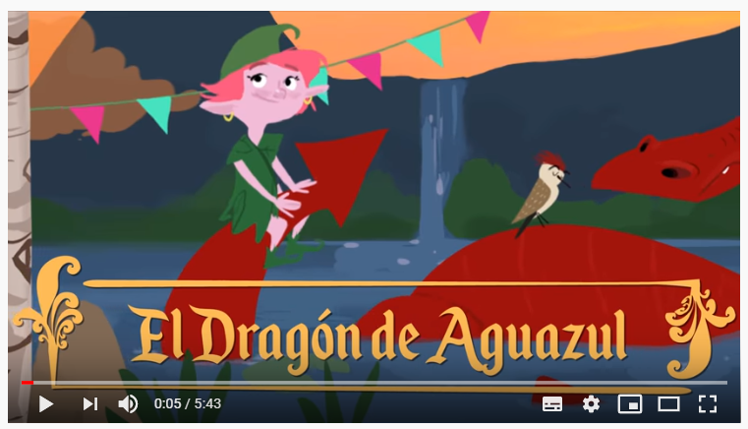
Actividad 1: Te invito a que veas el siguiente enlace en Youtube: “El dragón de Aguazul” https://www.youtube.com/watch?v=CtEeL3KFCRI

Parafrasea la historia recién vista, recuerda usar tus propias palabras para hacer este ejercicio.
………………………………………………………………………………………………………………………………………………………………………………………………………………………………………………………………………………………………………………………………………………………………………………………………………………………………………………………………………………………………………………………………………………………………………………………………………………………………………………………………………………………………………………………………………………………………………………………………………………………………………………………………………………………………………………………………………………………………………….
¿Qué importancia tiene para ti el valor del RESPETO?
………………………………………………………………………………………………………………………………………………………………………………………………………………………………………………………………………………………………………………………………………………………………
¿Por qué el cuento del “Dragón de Aguazul” se relaciona con este valor: RESPETO?
……………………………………………………………………………………………………………………………………………………………………………………………………………………………………………………………………………………………………………………………………………………………………………………………..
¿Por qué Rosita defiende al dragón de los demás invitados en la Fiesta de la Primavera?
……………………………………………………………………………………………………………………………………………………………………………………………………………………………………………………………………………………………………………………………………………………………………………………………………………………………………………………………………………………

Escribe 5 acciones que hayas hecho hacia otros y que reflejen el RESPETO.
1………………………………………………………………………………………………………………………………2………………………………………………………………………………………………………………………………3………………………………………………………………………………………………………………………………4………………………………………………………………………………………………………………………………5……………………………………………………………………………………………………………………………….

